2 этап Чемпионата уличного баскетбола 3х3
19 мая в спортивном зале "Молодежный" г. Добрянка прошел 2 этап Чемпионата по баскетболу 3х3 среди юношей 2001-2003 и 2004-2006 годов рождения образовательных учреждений Добрянского района. В каждой возрастной группе за победу боролись по четыре команды, ставшими лучшими на 1 этапе соревнований в апреле.
В младшей возрастной группе команда юношей школы № 1 п. Полазна заняла 2 место и вышла в 3 этап Чемпионата, который уже выйдет на региональный уровень. Поздравляем: Коркодинова Романа, Чепкасова Владислава, Шаргу Вадима, Салахутдинова Ильяса.
В старшей возрастной группе юноши МАОУ "Полазненской СОШ № 1" стали победителями и также вышли на следующий этап соревнований. Ребята получили от организаторов мероприятия сертификат на индивидуальную профессиональную форму. И самое главное, что было полной неожиданностью, команда получила возможность поучаствовать в отборочном этапе баскетбольного турнира 3 на 3 Red Bull Reign, который пройдет 29-30 июня в г. Пермь. Поздравляем с замечательным результатом: Васькина Арсения, Коркодинова Дмитрия, Шелепаева Михаила, Палкина Алексея.
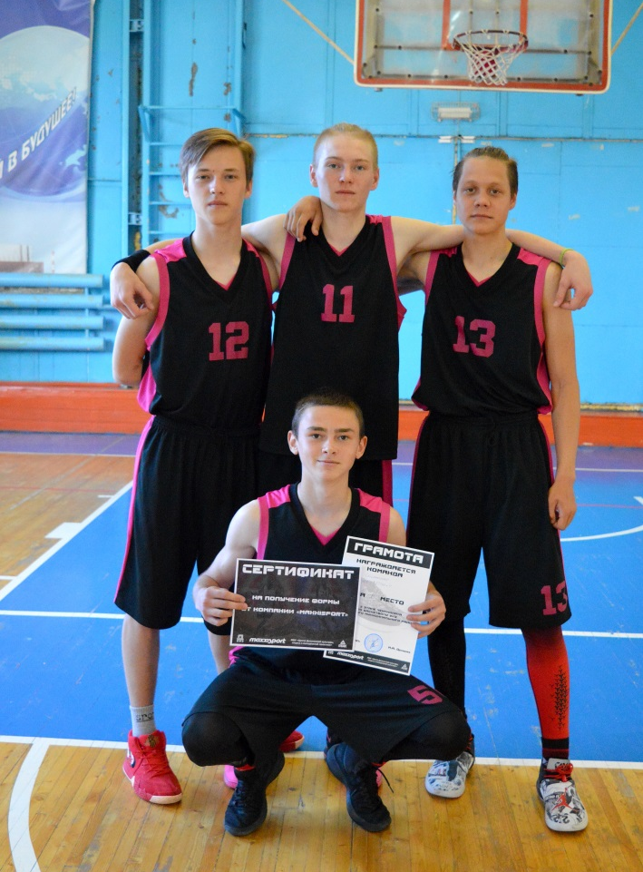
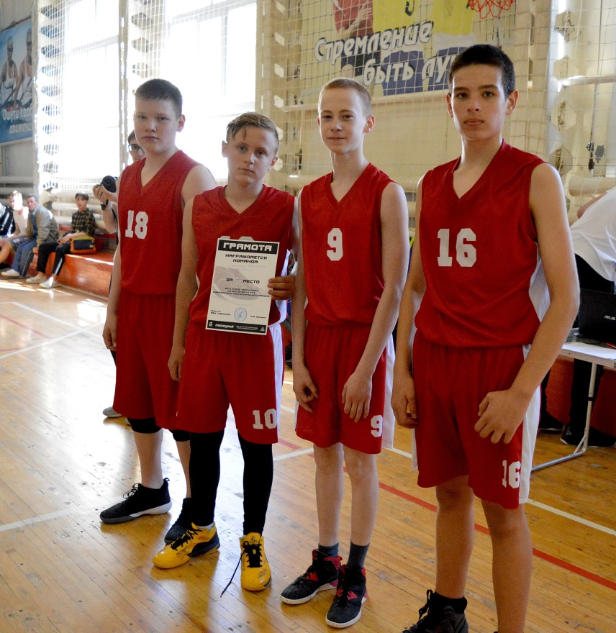
Удачи и успехов ребята!

